Муниципальное автономное общеобразовательное учреждение
Заводоуковского муниципального округа
«Средняя общеобразовательная школа №1»
(МАОУ СОШ №1)

Научно-исследовательский проект

«Неньютоновская жидкость»

Выполнила: Селиванова
Елизавета Андреевна
Ученица 10 «Б» класса
Руководитель: Рафейкова
Любовь Степановна
Учитель физики

г. Заводоуковск 2026
Оглавление:

Введение………………………………………………………………………………………….3 Глава 1
Теоретическая часть
1.1 Происхождение неньютоновской жидкости ……………………………………………4
1.2 Виды неньютоновской жидкости………………………………………………………4,5
1.3 Свойства неньютоновской жидкости……………………………………………………5
1.4 Примеры неньютоновской жидкости………………………………………………….6,7
1.5 Применение неньютоновской жидкости………………………………………………7,8
Глава 2
Практическая часть
2.1 Приготовление неньютоновской жидкости………………………………………….…9
Опыты
2.2 С ладонью…………………………………………………………………………………...9
2.3 С кулаком………………………………………………………………….……..…….…..10
2.4 «Снежки»…………………………………………………………………….………….10,11
2.5 Падение шара………………………………………………………………….….….…11,12
2.6 С порошком для заправки принтера ………………………………………...….…......12
Заключение…………………………………………………………………………...….….....13
Список литературы…………………………………………………………….…………......14

3

Введение

Как вы себе представляете жидкость? Какими свойствами она должна обладать? В первую очередь, наверное, она должна литься, растекаться и так далее, а уж никак не выдерживать вес человека или занимать вертикальное положение, но не все в нашем мире так просто, есть особые жидкости, которые ведут себя немного странно - неньютоновские жидкости. Неньютоновские жидкости не поддаются законам обычных жидкостей, эти жидкости меняют свою плотность и вязкость при воздействии на них физической силы, причем не только механическим воздействием, но даже звуковыми волнами и электромагнитными полями.
Ненью́то́новской жи́дкостью называют жидкость, при течении которой её вязкость зависит от градиента скорости. Обычно такие жидкости сильно неоднородны и состоят из крупных молекул, образующих сложные пространственные структуры.

Простейшим наглядным бытовым примером может являться смесь крахмала с небольшим количеством воды. Чем быстрее происходит внешнее воздействие на взвешенные в жидкости макромолекулы связующего вещества, тем выше вязкость жидкости.
Актуальность: жидкость окружает нас везде и всегда. Основным свойством жидкости является то, что она способна менять свою форму под действием механического воздействия. Но оказалось, что не все жидкости ведут себя привычным образом. Неньютоновские жидкости – важная составляющая нашей жизни, ими мы пользуемся каждый день и человек должен знать их свойства чтобы использовать их с максимальной пользой. Поэтому изучение свойств жидких веществ и расширение знаний о них всегда будет актуально.
Цель моей работы: узнать о свойствах неньютоновских жидкостей и о том, где они применяются.
Задачи:
- Изучить происхождение неньютоновской жидкости;
- Узнать о свойствах и применение неньютоновской жидкости;
- Получить неньютоновскую жидкость в домашних условиях и провести с ней ряд экспериментов, чтобы узнать её свойства;

Гипотеза: неньютоновская жидкость может иметь свойства как твердого тела, так и жидкого в зависимости от прикладываемой силы.

4

Глава 1.
1.1 Происхождение неньютоновской жидкости.
Первое, с чем ассоциируется название этого вещества — имя ученого физика Исаака Ньютона. Этот человек в свое время сделал много удивительных открытий. Именно им была выведена формула, согласно которой консистенция жидкости оставалась в своем первичном состоянии независимо от скорости движения.
В конце XVII века Исаак Ньютон обратил внимание, что быстро грести вёслами гораздо тяжелее, нежели делать это медленно. Он сформулировал закон, согласно которому при сдвиговых течениях касательные напряжения между слоями жидкости увеличиваются пропорционально относительной скорости движения соседних слоёв (оригинальная формулировка Ньютона в переводе А. Н. Крылова: «Сопротивление, происходящее от недостатка скользкости жидкости, при прочих одинаковых условиях предполагается пропорциональным скорости, с которой частицы жидкости разъединяются друг от друга»). Ньютон дополнительно обратил внимание на особенности жидкостей, когда пытался моделировать движение планет Солнечной системы посредством вращения цилиндра, изображавшего Солнце, в воде. Если поддерживать вращение цилиндра, то постепенно вращение передаётся всей массе жидкости. Впоследствии для описания подобных свойств жидкостей стали использовать термины «внутреннее трение» и «вязкость», получившие одинаковое распространение.
Впервые свойства неньютоновских жидкостей на практике изучил русский физик Фёдор Никифорович Шведов в 1889 году.
Долгое время это открытие было неоспоримым в научных кругах, но ровно до тех пор, пока другими учеными не были открыты субстанции, ломающие созданную формулу. Вот тогда все жидкости были разделены на два «лагеря»: ньютоновские и неньютоновские. В первый вошли субстанции с постоянной вязкостью, а в другой — с изменчивой.

1.2 Виды неньютоновской жидкости
Неньютоновские жидкости подразделяют на три основные группы:
Вязкие (или стационарные) — характеристики не зависят от времени. По виду кривых течения различают бингамовские (или вязкопластичные), псевдопластичные и дилатантные жидкости.
Нереостабильные — свойства зависят от времени. Эти жидкости подразделяют на тиксотропные и реопектические.
Вязкоупругие (максвелловские) — кажущаяся вязкость уменьшается под воздействием напряжений, после снятия которых жидкости частично восстанавливают свою форму. К этому типу жидкостей относятся некоторые смолы и пасты тестообразной консистенции.
Отдельным случаем неньютоновских жидкостей являются тиксотропные и реопексные жидкости, вязкость которых изменяется с течением времени.
Неньютоновские жидкости могут иметь разную степень густоты, которая зависит от трения между частицами, которое возникает во время движения. Чем ниже скорость, тем меньше трение и, следовательно, тем менее густой будет консистенция вещества.

- Бингамовская жидкость (бингамовский пластик, пластик Бингама, модель Бингама) — неньютоновская жидкость, имеющая начальный предел текучести (начальное напряжение сдвига). Ниже этого предела жидкость не течёт и имеет свойства твёрдого тела. К бингамовским жидкостям относятся густые суспензии (различные пасты, масляные краски и т.п.).
- Псевдопластичная жидкость — это жидкость, вязкость которой уменьшается при увеличении скорости сдвига. Это свойство характерно для неньютоновских жидкостей — жидкостей, вязкость которых изменяется в зависимости от приложенной силы или скорости деформации. К ним относятся растворы полимеров, целлюлозы и суспензии с асимметричной структурой частиц, и т.п.
- Дилатантная жидкость (дилатантный материал) — это жидкость, у которой вязкость возрастает при увеличении скорости деформации сдвига. Такие жидкости — один из видов неньютоновских жидкостей. К дилатантным жидкостям относятся суспензии крахмала, силиката калия, различные клеи и др.
- Тиксотропная жидкость — это жидкость, которая уменьшает вязкость (разжижается) при механическом воздействии и увеличивает вязкость (сгущается) в состоянии покоя. Это свойство называется тиксотропией (тиксотропностью). К тиксотропным жидкостям относятся многие красители, некоторые пищевые продукты (простокваша, кефир, соус кетчуп, желатиновые растворы, майонез, горчица, мед), мыльный крем для бритья и т. д.
- Реопексная жидкость — это жидкость, вязкость которой увеличивается со временем при постоянных окружающих условиях и скорости сдвига. К реопектическим жидкостям можно отнести суспензии бентонитовых глин и некоторые коллоидные растворы.

1.3 Свойства неньютоновской жидкости

Изменение консистенции под воздействием внешней силы. Удар, перемешивание или сжатие могут кардинально изменить консистенцию жидкости.
Твёрдость при ударе — под воздействием резкого удара неньютоновские жидкости могут мгновенно затвердевать.
Текучесть при медленном движении — в состоянии покоя или при медленном перемешивании эти жидкости ведут себя как обычные, позволяя легко переливать их или смешивать с другими веществами.
Неоднородность — даже в состоянии покоя молекулы трутся друг о друга, при высокой скорости трение возрастает, и жидкость превращается в твёрдое тело.
Неньютоновские жидкости не подчиняются законам обычных жидкостей, меняют свою плотность и вязкость при воздействии на них физической силы, в том числе механическим воздействием, звуковыми волнами и электромагнитными полями.
6

1.4 Примеры неньютоновской жидкости

Сгущенка, некоторые строительные растворы, мёд. К неньютоновским жидкостям можно отнести буровые растворы, сточные грязи, масляные краски, зубную пасту, кровь, жидкое мыло и, такие как:
«Зыбучий песок»
Зыбучий песок, пример так называемых неньютоновских жидкостей, обладает свойствами, характерными как для твердых объектов, так и для обыкновенных жидкостей.
Зыбучие пески опасны тем, что они могут засасывать в себя все, что в них попадает. Стань на такой песок - и начнешь тонуть в нем, но если же быстро ударить по зыбучему песку, то он сразу же затвердеет. Место, где притаились зыбучие пески, отличить от обычной твердой почвы довольно трудно. Солнце просушивает верхний слой топкой поверхности, что приводит к образованию тонкого пласта земли, на котором начинает расти трава. Вот так возникает природная ловушка, в которую может попасть любой.

«Плывуны»
Плывуны — это насыщенные водой грунты, при вскрытии приобретающие свойства вязкой жидкости. Они представляют собой большую опасность при выполнении строительных работ. Если плывуны вскрываются подземными выработками, то они сравнительно быстро заполняют её, а вышележащие массы начинают сдвигаться и тоже приходят в движение.

7

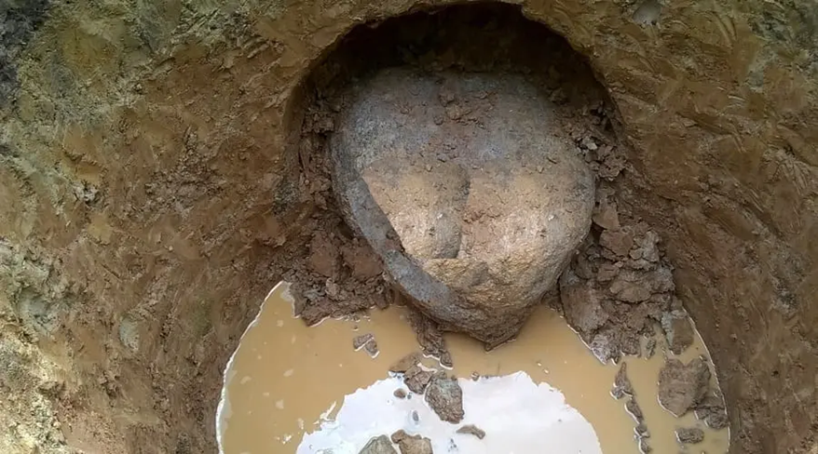

1.5 Применение неньютоновской жидкости
Неньютоновские жидкости используются в различных областях, например:
Автомобильная промышленность — моторные масла синтетического производства на основе неньютоновских жидкостей уменьшают свою вязкость при повышении оборотов двигателя, позволяя уменьшить трение. Магнитные мелкодисперсные неньютоновские жидкости, еще один представитель данного чуда природы. Состоят они из мелкодисперсных кристаллов магнетита, взвешенных в синтетическом масле, при воздействии на такую жидкость магнитным полем, жидкость увеличивает плотность в 100 раз, но все равно остается гибкой.
Данные жидкости применяют в новейших технологиях для амортизации некоторых элементов транспортного оборудования или механических машин. Реологические исследования позволяют решать прикладные гидродинамические задачи - транспорт неньютоновских жидкостей по трубопроводам, течение полимеров, пищевых продуктов, строительных материалов в перерабатывающем оборудовании, движение буровых растворов в пластах и т.д.
Нефтепромышленность — добавление в нефть малого количества полимера (неньютоновской жидкости) снижает силу трения, что используют при перекачке нефти по длинным трубопроводам. Практический интерес представляет также использование специфических реологических эффектов. Так, малые полимерные добавки к воде и нефтепродуктам придают жидкости новые реологические свойства, благодаря чему резко снижается гидравлическое сопротивление при турбулентном течении (эффект Томса).
Косметология — неньютоновские жидкости применяются в качестве модификаторов вязкости, чтобы придать косметическим составам, например, мазям и кремам, более густую консистенцию для удобного нанесения на кожу. Чтобы косметика держалась на коже, ее делают вязкой, будь это жидкий тональный крем, блеск для губ, подводка для глаз, тушь для ресниц, лосьоны, или лак для ногтей. Вязкость для каждого изделия

8

подбирается индивидуально, в зависимости от того, для какой цели оно предназначено. Блеск для губ, например, должен быть достаточно вязким, чтобы долго оставаться на губах, но не слишком вязким, иначе тем, кто им пользуется, будет неприятно ощущать на губах что-то липкое.
В массовом производстве косметики используют специальные вещества, называемые модификаторами вязкости. В домашней косметике для тех же целей используют разные масла и воск. В гелях для душа вязкость регулируют для того, чтобы они оставались на теле достаточно долго, чтобы смыть грязь, но не дольше, чем нужно, иначе человек почувствует себя снова грязным. Обычно вязкость готового косметического средства изменяют искусственно, добавляя модификаторы вязкости.
Медицина — неньютоновские жидкости применяются в различных медицинских устройствах и инструментах, инъекциях, аппаратах искусственного кровообращения и протезах. В медицине необходимо уметь определять и контролировать вязкость крови, так как высокая вязкость способствует ряду проблем со здоровьем. По сравнению с кровью нормальной вязкости, густая и вязкая кровь плохо движется по кровеносным сосудам, что ограничивает поступление питательных веществ и кислорода в органы и ткани, и даже в мозг. Если ткани получают недостаточно кислорода, то они отмирают, так что кровь с высокой вязкостью может повредить как ткани, так и внутренние органы. Повреждаются не только части тела, которым нужно больше всего кислорода, но и те, до которых крови дольше всего добираться, то есть, конечности, особенно пальцы рук и ног. При обморожении, например, кровь становится более вязкой, несет недостаточно кислорода в руки и ноги, особенно в ткань пальцев, и в тяжелых случаях происходит отмирание ткани. В такой ситуации пальцы, а иногда и части конечностей приходится ампутировать.
Военное производство — на основе неньютоновских жидкостей изготавливают бронежилеты для военных. При лёгком и медленном надавливании на поверхность бронежилета он пластичен и мягок, но при резком воздействии, например, от пули, становится очень твёрдым и прочным. В мире очень популярны данные жидкости. Данные бронежилеты по своим характеристикам лучше обычных, так как легче по весу и проще в изготовлении.
В кулинарии
Чтобы улучшить оформление блюд, сделать еду более аппетитной и чтобы ее было легче есть, в кулинарии используют вязкие продукты питания. Продукты с большой вязкостью, например, соусы, очень удобно использовать, чтобы намазывать на другие продукты, как хлеб. Их также используют для того, чтобы удерживать слои продуктов на месте.
В бутерброде для этих целей используют масло, маргарин, или майонез — тогда сыр, мясо, рыба или овощи не соскальзывают с хлеба. В салатах, особенно многослойных, также часто используют майонез и другие вязкие соусы, чтобы эти салаты держали форму. Самые известные примеры таких салатов — селедка под шубой и оливье. Если вместо майонеза или другого вязкого соуса использовать оливковое масло, то овощи и другие продукты не будут держать форму.
9

Глава 2.
Практическая часть
2.1 Приготовление неньютоновской жидкости
Для приготовления неньютоновской жидкости потребуется следующее: крахмал картофельный, вода, глубокая чашка, ложка.
Далее необходимо: взять крахмал и насыпать его в глубокую чашку, налить небольшое количесво воды и размешать с помощью ложки . В результате смешивания получается что-то похожее на кисель, обладающего интересными свойствами. Эта жидкость и будет примером неньютоновской.
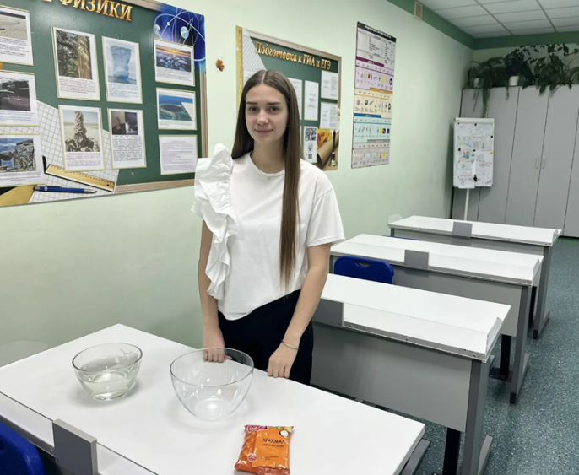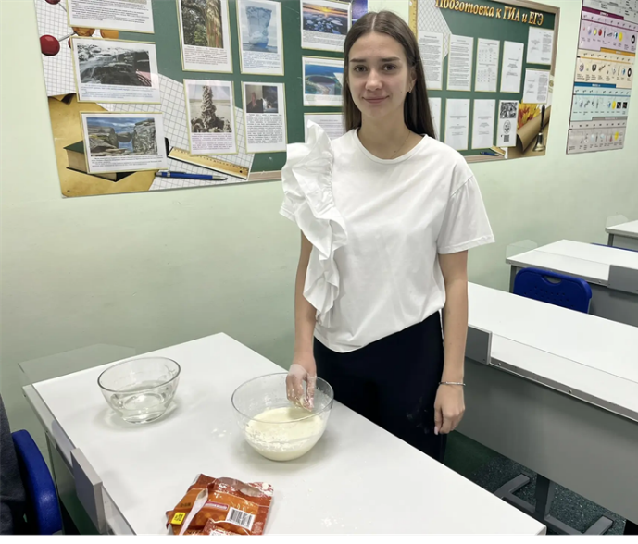
2.2 Опыт с ладонью
Для первого опыта нам понадобится неньютоновская жидкость и наша рука. Медленно отпускаю в жидкость руку, она с легкостью погружается на дно чашки. Это обьясняется тем, что при плавном погружении в неньютоновскую жидкость вязкость не увеличивается — жидкость проявляет свойства обычной жидкости, не оказывает сопротивления.
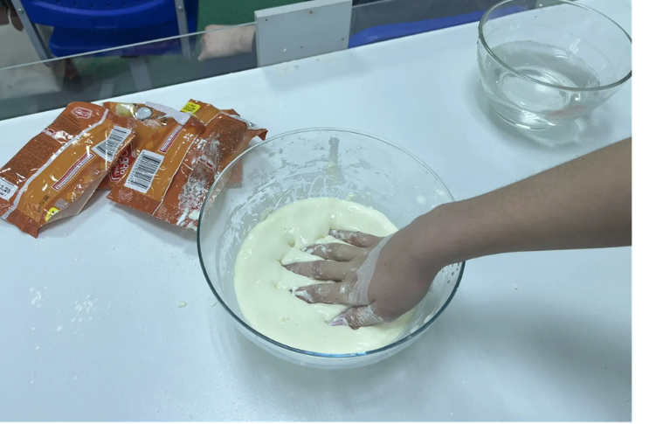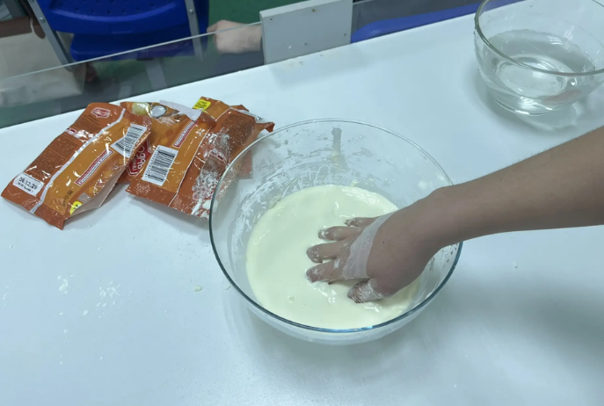

10

2.3 Опыт с кулаком
Для этого опыта нам понадобится неньютоновская жидкость и наш кулак. Резко удариляем кулаком по жидкости, кулак остановился на поверхности, не проникнув внутрь. Чем быстрее и сильнее пробовать пробить верхнюю «мембрану», тем больше сопротивление получаем взамен. (Если изготовить большой резервуар с заполнить его раствором крахмала, то по поверхности такой жидкости можно будет пробежать.)
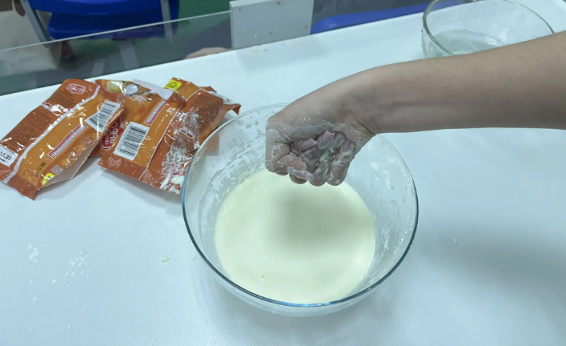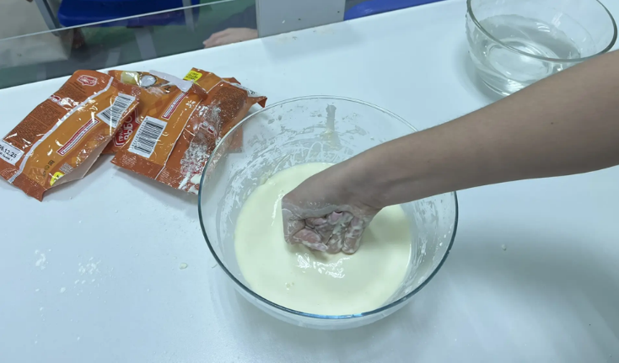
2.4 Снежки
Для эксперемента со снежками нам понадобится неньютоновская жидкость и наши руки. Неньютоновскую жидкось налила в ладони и быстрыми движениями рук слепила снежок, в руках остался твердый шар из жидкости, причем, чем быстрее и сильнее на него воздействовать, тем плотнее и тверже будет шарик. Как только разжала руки, твердый до этого времени шар тут же растекается по руке. Связанно это с тем, что, после прекращения воздействия на него, жидкость снова примет свойства жидкой фазы.

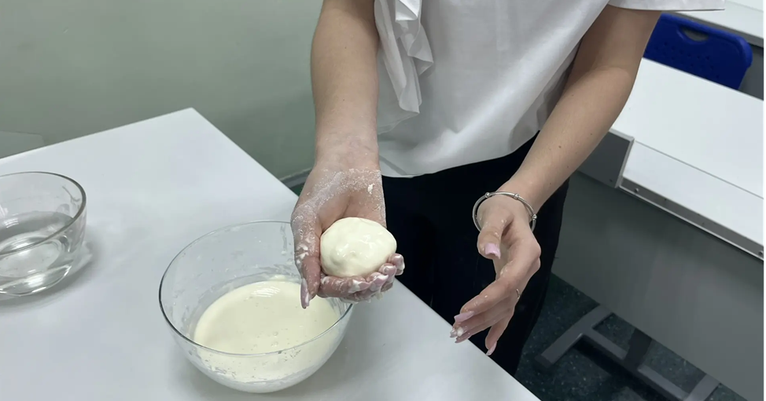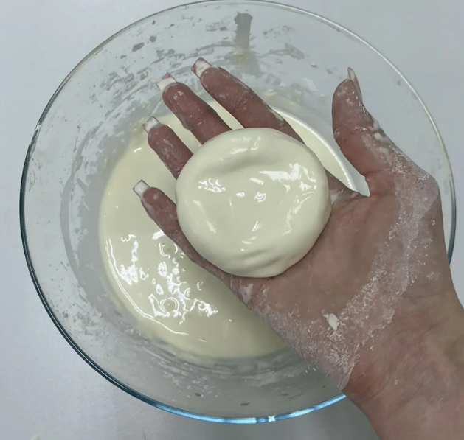

11

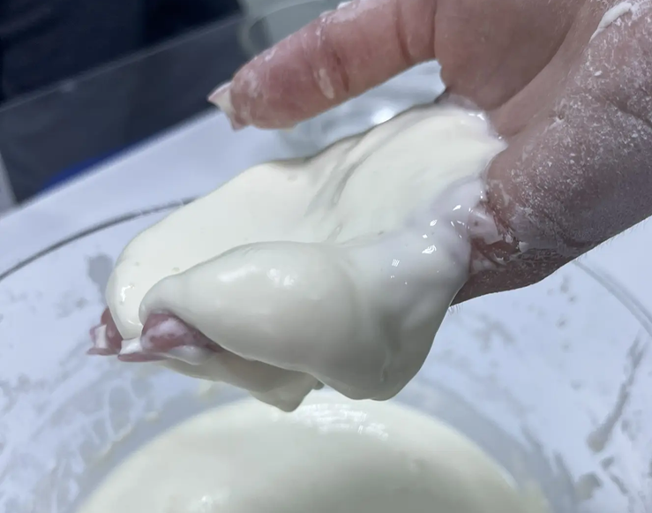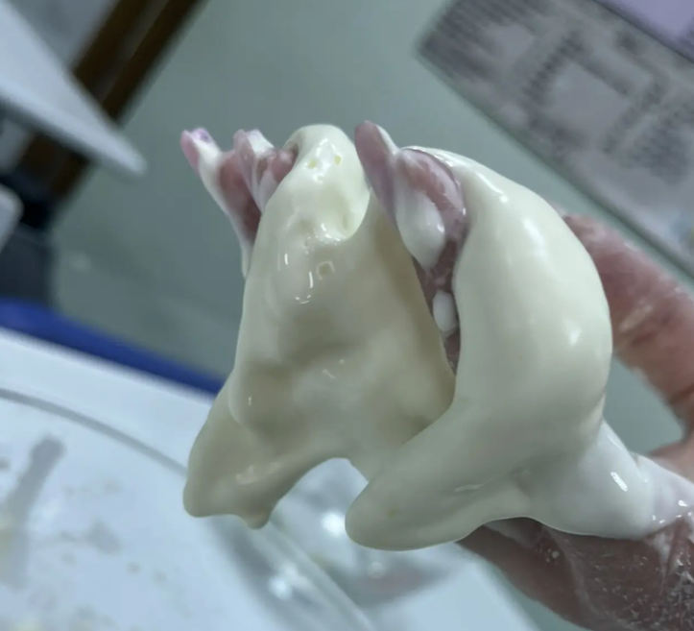

2.5 Падение шара
Для этого эксперемента нам понадобится неньютоновская жидкость и металлический шар. В неньютоновскую жидкость бросила металлический шарик, он как будто бы упал на твердую поверхность, а затем медленно ушел вниз. Этот пыт показал нам, что неньютоновская жидкость под воздействием сил ведет себя как твердое тело.

12

2.6 Опыт с порошком для заправки принтера
Для этого опыта нам понадобится неньютоновская жидкость, магнитный порошок для заправки принтера и магнит. Смешиваем нашу жидкость с порошком до однородной массы. И происходит очень красивое явление, магнит вызывает волны, жидкость шевелится. Это можно обьяснить тем, что неньютоновская жидкость – жидкость, которая сильно поляризуется под воздействием магнитного поля.
13

Заключение
В результате исследования получено представление о некоторых свойствах неньютоновской жидкостей. Получено представление о степени распространенности неньютоновских жидкостей: оказывается, такие жидкости встречаются повсюду и области их применения довольно широки.
Неньютоновские жидкости не поддаются законам обычных жидкостей, эти жидкости меняют свою плотность и вязкость при воздействии на них физической силы. Если воздействовать механически на обычную жидкость, то чем больше будет воздействие на нее, тем больше будет сдвиг между плоскостями жидкости. А если воздействовать на неньютоновскую жидкость механическими усилиями, мы получим совершенно другой эффект, жидкость начнет принимать свойства твердых тел и вести себя как твердое тело.
Цель моей работы достигнута: теоретическим и эксперементальным методами, исследованы свойства неньютоновских жидкостей и, то где они применяются.
Гипотеза исследования подтвердилась: неньютоновская жидкость действительно обладает свойствами твердого тела в зависимости от прикладываемой силы.

14

Список используемой литературы и Интеренет ресурсов

- Справочник от автор24 «Физика. Неньютоновская жидкость». Режим доступа: https://spravochnick.ru/fizika/fizika_zhidkostey/fizika_nenyutonovskoy_zhidkosti/?ysclid=mkvap2cw7742755155
- Школа будущего/Онлайн блог. Режим доступа:
https://school-of-future.online/blog/nenyutonovskaya-zhidkost-chto-eto/?ysclid=mkvasqqvd749950014
- Неньютоновская жидкость-Рувики: Интернет-энциклопедия. Режим доступа: https://ru.ruwiki.ru/wiki/Неньютоновская_жидкость?ysclid=mmas2fqfph890915302
- Неньютоновская жидкость/Википедия. Режим доступа: https://ru.wikipedia.org/wiki/Неньютоновская_жидкость?ysclid=mmas583xyj755643643
- Неньютоновская жидкость: как сделать своими руками. Режим доступа: https://science.mail.ru/news/5783-nenyutonovskaya-zhidkost/
- Галилео. Эксперимент. Неньютоновская жидкость. Режим доступа: https://rutube.ru/video/77cee13f85271c5c67ac1e6aa73c56da/

